豆粕供需分析：从数据到投资决策
这是豆粕ETF系列文章的第二篇。本文将深入分析豆粕的供需两端，建立完整的分析框架，帮助你理解豆粕价格的驱动因素。

前言：为什么要做供需分析？
在上一篇文章中，我们了解了豆粕ETF的基本概念和升贴水逻辑。但要真正把握投资机会，还需要理解：
• 豆粕的供给从哪里来？ —— 进口成本是价格的"锚"
• 豆粕的需求由什么决定？ —— 养殖周期是需求的"钟摆"
• 供需如何影响价格？ —— 建立自己的分析框架
豆粕价格 = f(供给成本, 需求强度, 库存水平, 市场情绪)

第一部分：供给端分析

1.1 进口大豆：供给的源头
中国90%以上的大豆依赖进口，根据USDA WASDE-667报告，2025/26年度中国大豆进口预测为1.12亿吨。
主要进口来源（估算比例，实际请查询海关数据）：

国家 | 2025年供应量 | 占比 | 关税 | 英文名
巴西 | ~8500万吨 | 76% | 3% | Brazil
美国 | ~1200万吨 | 11% | 28% | United States
阿根廷 | ~800万吨 | 7% | 3% | Argentina
其他 | ~700万吨 | 6% | - | Others

注：美国大豆关税 = 3%(MFN) + 25%(加征关税)，2018年7月起实施

1.2 全球大豆种植与收获季节
理解大豆的种植-收获-出口-到港时间线，是把握供给节奏的关键。

巴西 (Brazil) —— 全球第一大产区
阶段 | 时间 | 说明
种植期 (Planting) | 9月-12月 | 主产区马托格罗索州(Mato Grosso)最早
生长期 (Growing) | 12月-2月 | 关键期，关注降雨量
收获期 (Harvest) | 1月-5月 | 1-2月开始收获，3-4月高峰
出口高峰 (Export Peak) | 3月-7月 | 桑托斯港(Santos)、帕拉纳瓜港(Paranagua)
到达中国 | 4月-8月 | 航程约35-45天

巴西大豆特点：
• 产量：2025/26年度USDA预测1.78亿吨（创历史新高！）
• 占中国进口的76%，是最主要来源
• 收获期与美国错开，形成互补
• 3-4月是巴西大豆集中到港期，往往对国内豆粕价格形成压力

美国 (United States) —— 全球定价中心

阶段 | 时间 | 说明
种植期 (Planting) | 4月下旬-6月 | 主产区集中在中西部"玉米带"
生长期 (Growing) | 6月-8月 | 关键期，关注干旱/洪涝
收获期 (Harvest) | 9月-11月 | 10月高峰
出口高峰 (Export Peak) | 10月-次年2月 | 密西西比河→墨西哥湾出口
到达中国 | 11月-次年3月 | 航程约30-35天

美豆特点：
• 产量：2025/26年度预估1.16亿吨（USDA WASDE-667预测）
• 受中美贸易关系影响，对华出口大幅下降
• 加征25%关税后，成本比巴西高约500元/吨
• 但CBOT价格仍是全球定价基准

阿根廷 (Argentina) —— 第三大产区
阶段 | 时间 | 说明
种植期 (Planting) | 10月-12月 | 比巴西略晚
生长期 (Growing) | 1月-3月 | 关注拉尼娜干旱风险
收获期 (Harvest) | 3月-6月 | 4-5月高峰
出口高峰 (Export Peak) | 4月-8月 | 罗萨里奥港(Rosario)
到达中国 | 5月-9月 | 航程约40-50天

阿根廷特点：
• 产量：2025/26年度USDA预测4850万吨
• 以豆粕和豆油出口为主（国内压榨后出口）
• 经常受干旱影响，产量波动大
• 政府出口政策（出口税）影响供应节奏

全年供给节奏表
月份 | 1-2月 | 3-4月 | 5-6月 | 7-8月 | 9-10月 | 11-12月
巴西 | 收获开始 | 收获高峰 | 出口高峰 | 出口尾声 | - | 种植期
美国 | - | 种植准备 | 种植期 | 生长期 | 收获期 | 出口高峰
阿根廷 | 生长期 | 收获开始 | 收获高峰 | 出口高峰 | - | 种植期
到港节奏 | 美豆到港 | 巴西到港高峰 | 巴西到港 | 供给偏紧 | 青黄不接 | 美豆到港
供给压力 | 中等 | 宽松 | 宽松 | 偏紧 | 最紧 | 中等

季节性规律总结：
• 3-7月：巴西大豆集中到港，供给宽松，价格往往承压
• 8-9月：南美出口尾声，美豆收获前，供给相对偏紧
• 11-2月：美豆到港+巴西新作开始收获，供给再次宽松

1.3 进口成本计算
核心公式 / Core Formula：
进口成本(CNY/MT) = (CBOT价格 × 0.367437 + CNF升贴水) × 汇率 × (1+关税) × (1+增值税) + 港杂费
Import Cost = (CBOT Price × 0.367437 + CNF Premium) × FX Rate × (1+Tariff) × (1+VAT) + Port Charges

各组成部分（部分数据已查询在线来源，标注日期：2026-01-29）：

成本项 | 当前值 | 说明 | 数据来源
CBOT大豆 | 1075-1080美分/蒲 | Mar 2026合约(ZSH6) | CME Group官网
CNF升贴水 | 需查询 | 含运费基差 | Platts/天下粮仓
汇率 | 需查询 | 美元/人民币 | 中国人民银行
关税(巴西) | 3% | 最惠国税率 | 固定
增值税 | 9% | - | 固定
港杂费 | ~120元/吨 | 港口费用 | 估算

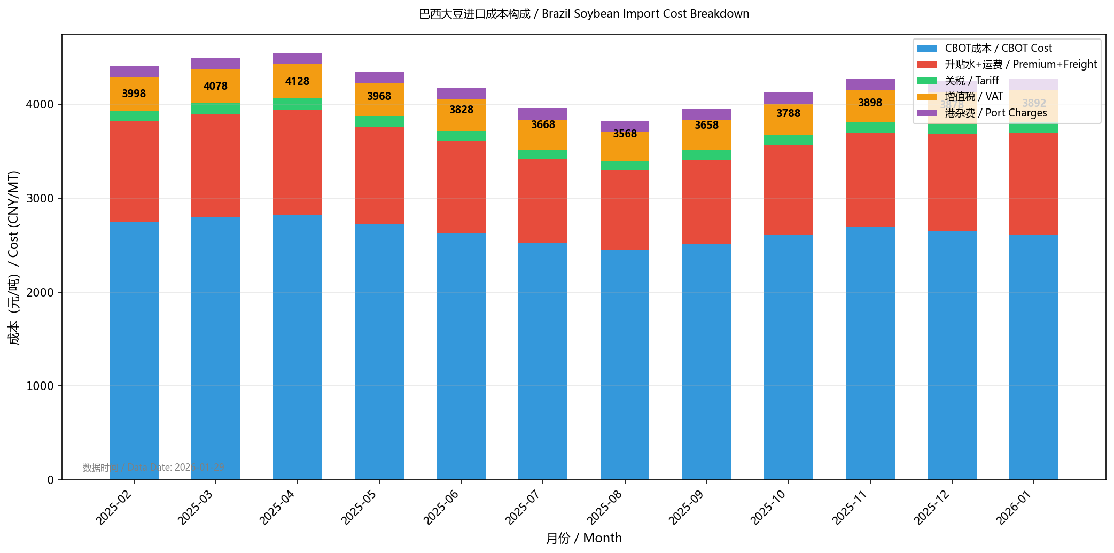
图: 进口成本构成图
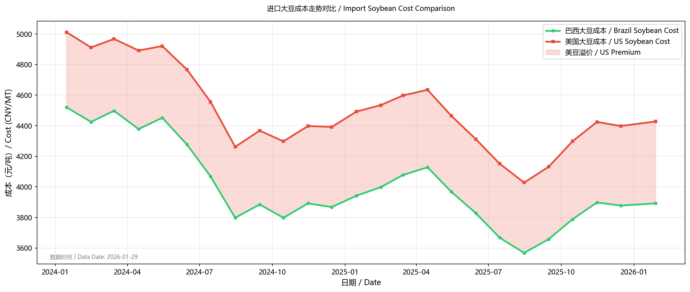
图: 进口成本走势对比

1.3 关注CBOT大豆价格
CBOT (Chicago Board of Trade) 是全球大豆定价中心。
影响CBOT价格的主要因素：
美国种植面积和单产 —— USDA报告
南美产量 —— 巴西CONAB、阿根廷BCRA
全球库存消费比 —— WASDE月报
美元指数 —— 负相关
投机资金流向 —— CFTC持仓报告
重要报告日历：
报告 | 发布机构 | 频率 | 英文全称
WASDE | USDA | 每月10日左右 | World Agricultural Supply and Demand Estimates
种植意向 | USDA | 3月底 | Prospective Plantings
作物产量 | USDA | 每月 | Crop Production
出口销售 | USDA | 每周四 | Export Sales
巴西产量 | CONAB | 每月 | Companhia Nacional de Abastecimento

1.4 USDA报告详解：全球大豆供需的权威预测
USDA (United States Department of Agriculture) 美国农业部发布的报告是全球农产品市场最权威的参考。

WASDE月报 —— 最重要的供需报告
WASDE (World Agricultural Supply and Demand Estimates) 是每月发布的全球农产品供需预测报告。
属性 | 说明
发布时间 | 每月10-12日，美东时间12:00 (北京时间次日凌晨)
内容 | 全球主要农产品的产量、消费、库存、贸易预测
重要性 | ⭐⭐⭐⭐⭐ 市场高度关注，常引发剧烈波动

报告获取渠道：
来源 | 链接 | 说明
USDA官网(英文原版) | https://www.usda.gov/oce/commodity/wasde | 官方首发，PDF格式
USDA FAS油籽报告 | https://www.fas.usda.gov/data/oilseeds-world-markets-and-trade | 油籽专项报告
USDA PSD数据库 | https://apps.fas.usda.gov/psdonline/app/index.html | 历史数据查询
中华粮网(中文翻译) | http://www.cngrain.com | 第一时间中文解读
天下粮仓(中文翻译) | https://www.cofeed.com | 详细中文翻译+解读
我的农产品网 | https://www.myagric.com.cn | 中文翻译+国内影响分析

建议：先看英文原版数据表，再参考中文解读分析。中文网站通常在报告发布后1-2小时内提供翻译。

2025/26年度USDA最新预测（2026年1月报告）
全球大豆供需平衡表 (Global Soybean Supply & Demand) - 数据来源: USDA WASDE-667 (January 2026):

项目 | 2023/24 | 2024/25 Est. | 2025/26 Jan Proj. | 同比变化
全球产量 | 3.96亿吨 | 4.27亿吨 | 4.26亿吨 | -0.3%
巴西 | 1.545亿吨 | 1.715亿吨 | 1.78亿吨 | +3.8% 🔺
美国 | 1.133亿吨 | 1.191亿吨 | 1.16亿吨 | -2.6%
阿根廷 | 0.482亿吨 | 0.511亿吨 | 0.485亿吨 | -5.1%
全球压榨 | 3.31亿吨 | 3.59亿吨 | 3.66亿吨 | +2.0%
全球消费 | 3.84亿吨 | 4.14亿吨 | 4.23亿吨 | +2.2%
中国进口 | 1.12亿吨 | 1.08亿吨 | 1.12亿吨 | +3.7%
期末库存 | 1.15亿吨 | 1.23亿吨 | 1.24亿吨 | +0.8% 🔺
库存消费比 | 30.0% | 29.8% | 29.4% | -0.4pct

关键解读：2025/26年度全球大豆供需基本平衡，库存消费比29.4%，略低于上年。巴西产量创纪录达1.78亿吨，但美国产量和出口均下滑。美豆出口预估降至15.75亿蒲，为近年低位，反映贸易摩擦影响。
美国大豆供需 (US Soybean S&D) - 数据来源: USDA WASDE-667 (January 2026):
项目 | 2023/24 | 2024/25 Est. | 2025/26 Jan Proj. | 单位
种植面积 | 83.6 | 87.3 | 81.2 | Million Acres
收获面积 | 82.3 | 86.2 | 80.4 | Million Acres
单产 | 50.6 | 50.7 | 53.0 | Bu/Acre
产量 | 41.62亿蒲 | 43.74亿蒲 | 42.62亿蒲 | Billion Bushels
期初库存 | 2.64亿蒲 | 3.42亿蒲 | 3.25亿蒲 | Billion Bushels
总供给 | 44.47亿蒲 | 47.46亿蒲 | 46.07亿蒲 | Billion Bushels
压榨 | 22.85亿蒲 | 24.45亿蒲 | 25.70亿蒲 | Billion Bushels
出口 | 17.00亿蒲 | 18.82亿蒲 | 15.75亿蒲 | Billion Bushels
期末库存 | 3.42亿蒲 | 3.25亿蒲 | 3.50亿蒲 | Billion Bushels
农场价格 | $12.40/蒲 | $10.00/蒲 | $10.20/蒲 | $/Bushel

价格指引：USDA预测2025/26年度美豆农场均价$10.20/蒲（较2023/24年度的$12.40下降18%），对应CBOT期货约980-1050美分/蒲区间。期末库存增至3.5亿蒲，库存水平宽松。
中国大豆进口预测 (China Soybean Imports) - 数据来源: USDA WASDE-667:
年度 | 进口量 | 压榨量 | 总消费 | 期末库存
2023/24 | 1.12亿吨 | 0.99亿吨 | 1.22亿吨 | 0.43亿吨
2024/25 Est. | 1.08亿吨 | 1.04亿吨 | 1.27亿吨 | 0.44亿吨
2025/26 Proj. | 1.12亿吨 | 1.08亿吨 | 1.33亿吨 | 0.44亿吨

注意：2024/25年度中国进口预估为1.08亿吨，较2023/24年度下降3.6%，主要受养殖利润下滑影响。2025/26年度预计恢复至1.12亿吨。

年度重要报告节点
月份 | 报告 | 重要性 | 关注点
1月 | 年度产量终值 | ⭐⭐⭐⭐⭐ | 美豆最终产量确认
2月 | 年度展望论坛 | ⭐⭐⭐⭐ | 新年度种植面积初估
3月底 | 种植意向报告 | ⭐⭐⭐⭐⭐ | 全年最重要，新季面积预估
5月 | 首次新季预测 | ⭐⭐⭐⭐ | 新季供需首次预估
6月底 | 种植面积报告 | ⭐⭐⭐⭐⭐ | 实际种植面积确认
8月 | 首次单产预测 | ⭐⭐⭐⭐⭐ | 产量关键期，单产初估
9-10月 | 单产调整 | ⭐⭐⭐⭐ | 收获季单产修正
11月 | 收获数据 | ⭐⭐⭐ | 产量基本确定

如何利用USDA报告？
报告前：
• 关注市场预期（彭博Bloomberg、路透Reuters调查均值）
• 预期差 = 实际值 - 预期值
• 预期差越大，价格波动越剧烈
报告解读逻辑：
USDA数据变化 | 市场含义 | CBOT反应 | 国内影响
产量上调 / 库存上调 | 利空 (Bearish) | 下跌 | 进口成本下降
产量下调 / 库存下调 | 利多 (Bullish) | 上涨 | 进口成本上升

当前市场含义（2026年1月）：
• 巴西丰产预期强烈（1.78亿吨）→ 供给压力大
• 全球库存消费比29.4% → 基本平衡
• USDA价格指引$10.20/蒲 → CBOT 下方支撑较强
• 综合判断：供给端利空因素已较充分反映在价格中

1.5 压榨利润：供给的调节阀
压榨利润 (Crushing Margin) 决定了油厂的开工意愿。
公式：
压榨利润 = 豆粕价格 × 78.5% + 豆油价格 × 18.5% - 大豆成本 - 加工费(120元)

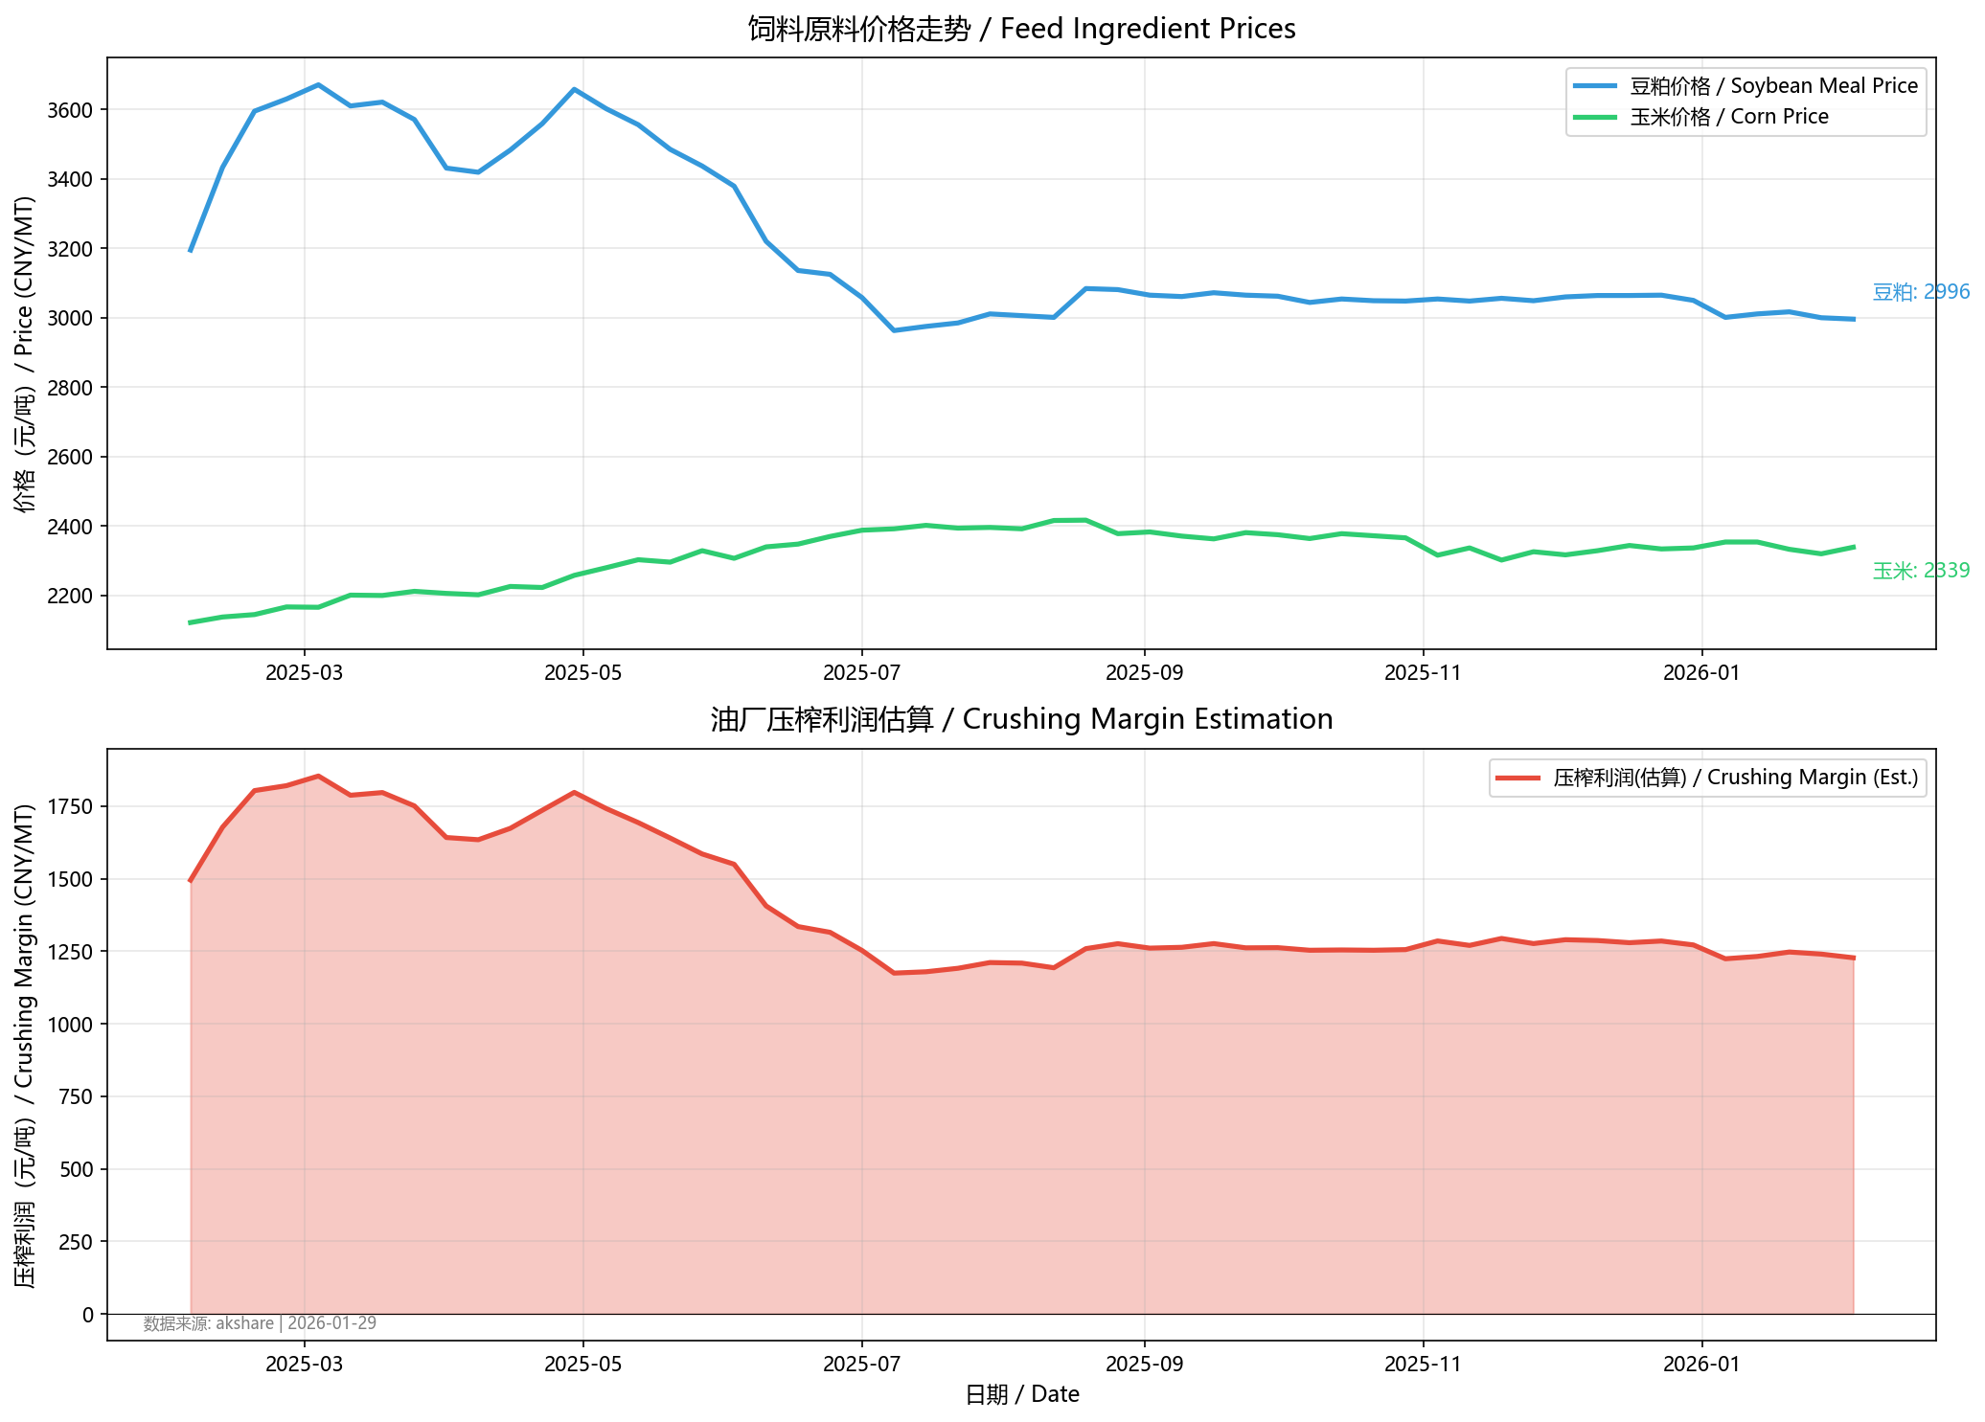
图: 压榨利润走势
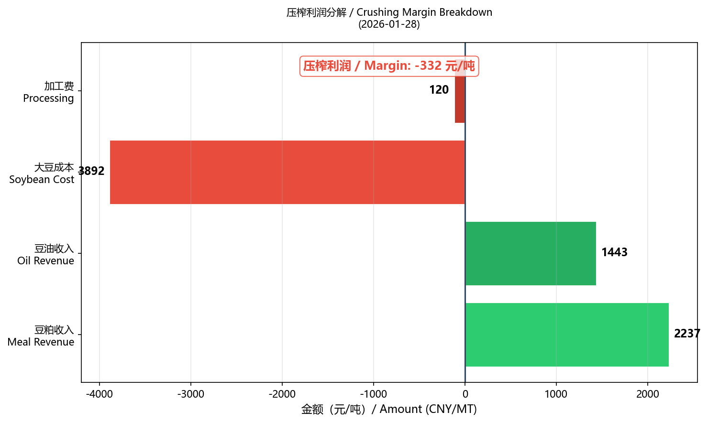
图: 压榨利润分解
利润状态解读：

压榨利润 | 油厂行为 | 对豆粕影响
> 200元/吨 | 满负荷开工 | 供应充足，价格承压
0-200元/吨 | 正常开工 | 供需平衡
-200-0元/吨 | 维持开工 | 可能挺价
< -200元/吨 | 降低开工 | 供应收紧，支撑价格

1.6 库存：供给的缓冲
港口大豆库存 和 油厂豆粕库存 是判断供给宽松程度的直接指标。
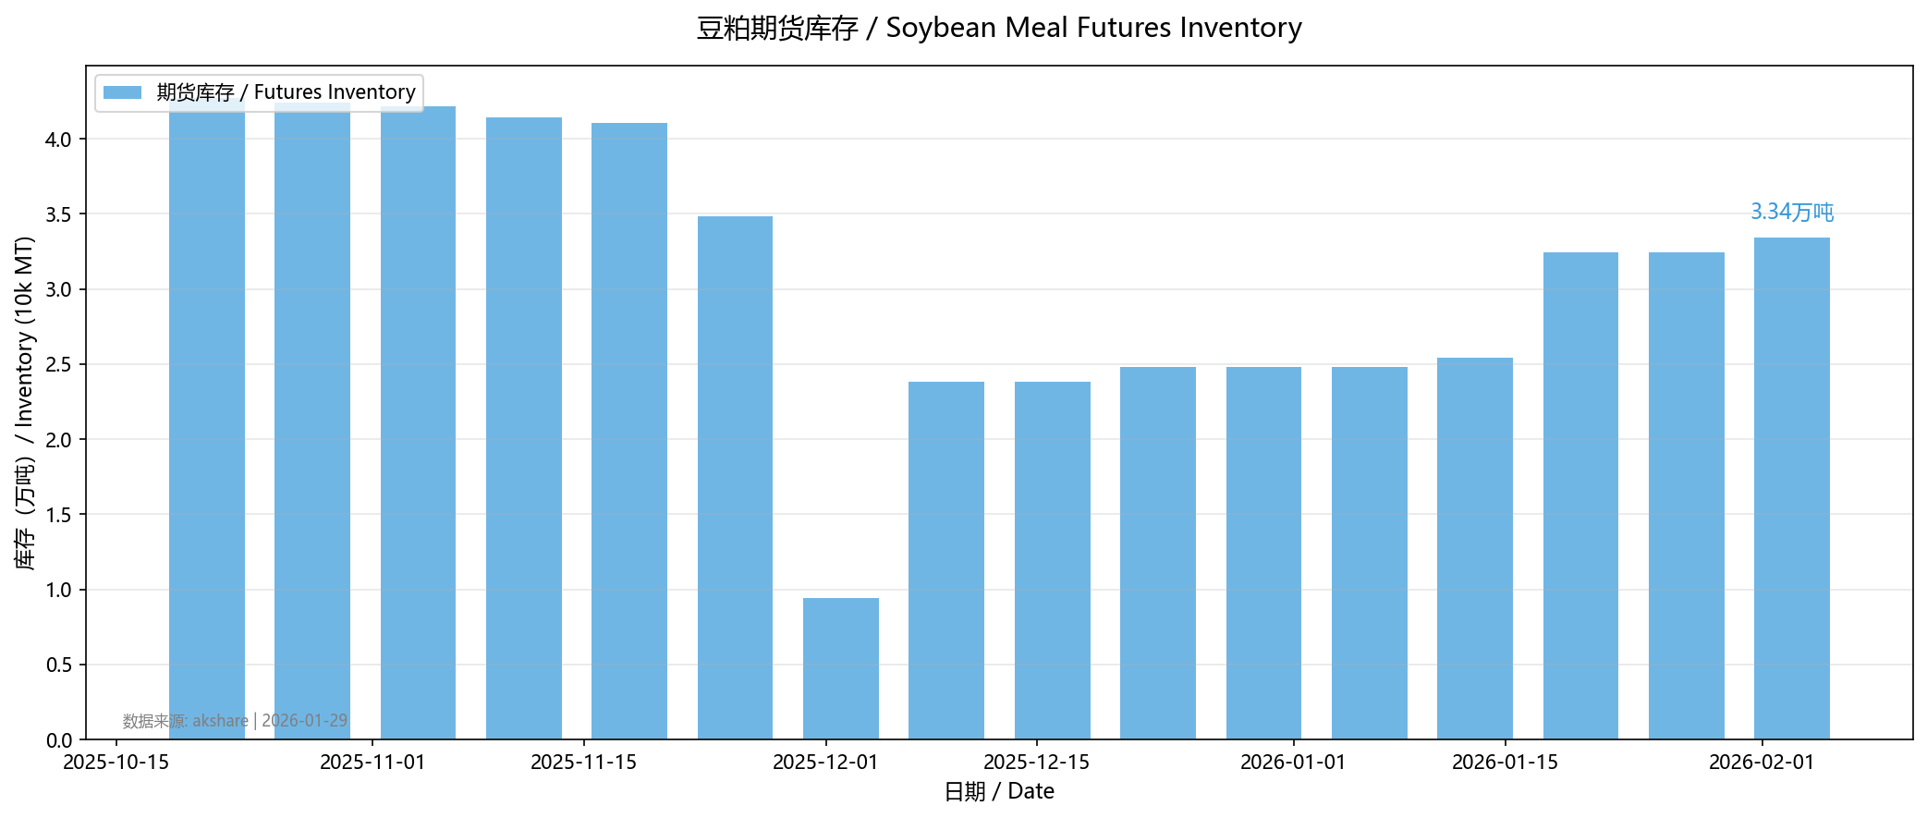
图: 库存走势
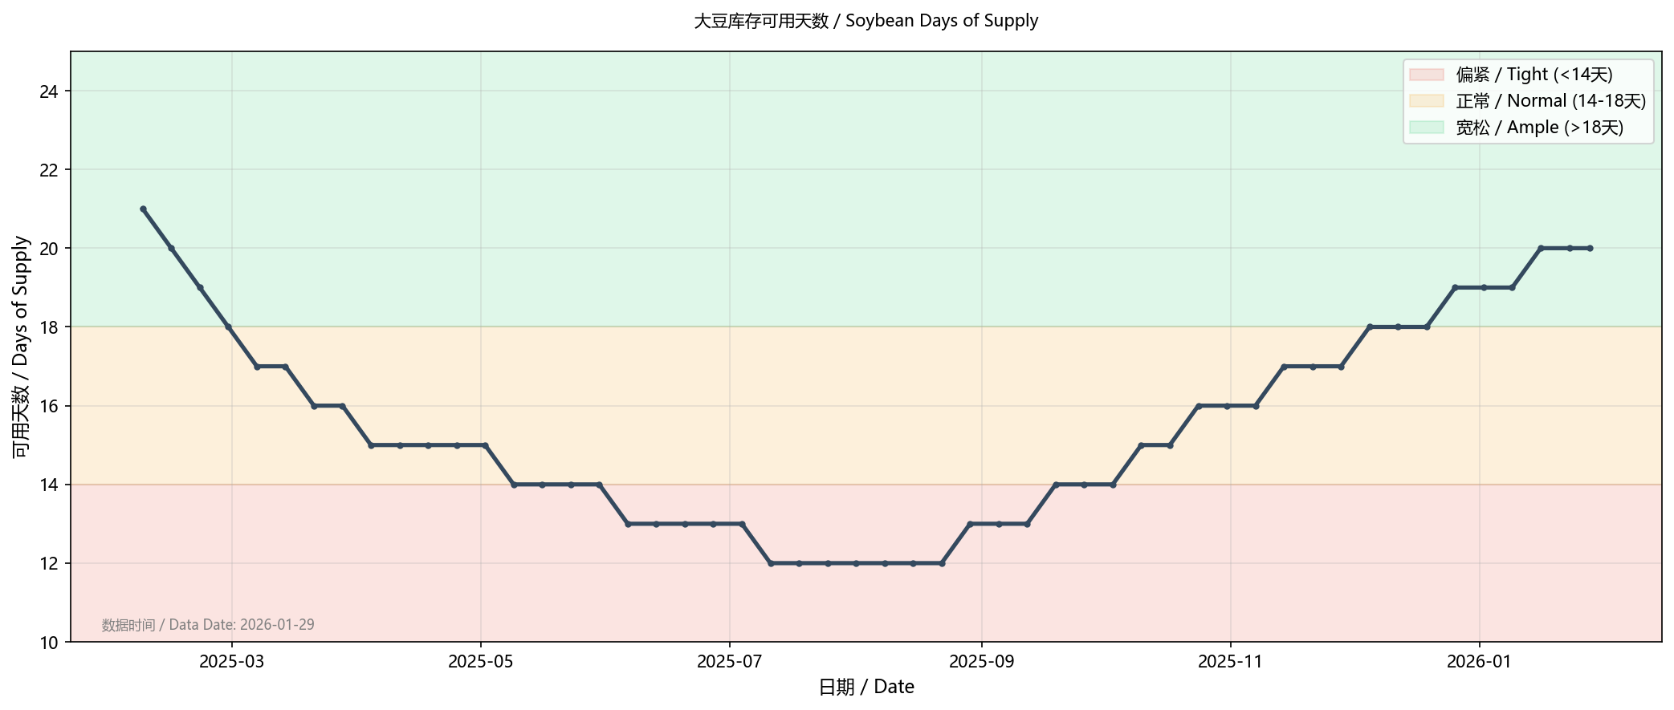
图: 可用天数
库存水平判断：
指标 | 偏紧 | 正常 | 宽松
港口大豆库存 | <500万吨 | 500-700万吨 | >700万吨
油厂豆粕库存 | <50万吨 | 50-80万吨 | >80万吨
可用天数 | <14天 | 14-18天 | >18天

• 数据解读：库存偏低则价格有支撑，库存偏高则价格承压

第二部分：需求端分析

2.1 猪周期：需求的核心驱动
豆粕需求的50%以上来自生猪养殖。理解猪周期是分析豆粕需求的关键。
猪周期的基本逻辑：
阶段 | 触发条件 | 养殖户行为 | 市场结果
1. 上行期 | 猪价高企 | 养殖盈利，积极补栏 | 存栏增加
2. 供应增加 | 补栏仔猪出栏 | 出栏量上升 | 猪价承压
3. 下行期 | 猪价下跌 | 养殖亏损，被迫去产能 | 存栏减少
4. 供应收缩 | 产能去化见效 | 出栏量下降 | 猪价反弹

完整猪周期约3-4年，核心是"价格→利润→补栏→供应→价格"的反馈循环
关键时滞关系：
事件 | 时滞 | 传导路径
能繁母猪变化 | +4个月 | → 仔猪出生
仔猪出生 | +6个月 | → 生猪出栏
能繁母猪→豆粕需求 | 约10个月 | 领先指标

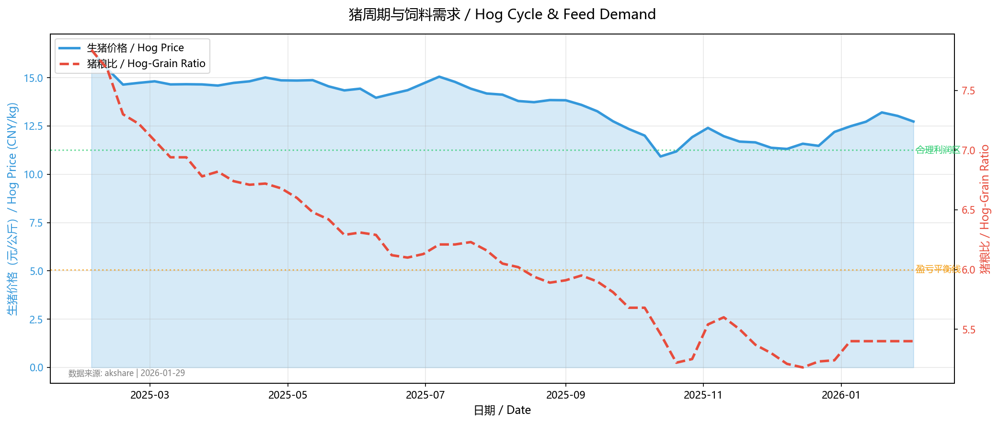
图: 猪周期图

2.2 核心指标：能繁母猪存栏
能繁母猪存栏 (Breeding Sow Inventory) 是最重要的领先指标。
属性 | 说明
定义 | 具备繁殖能力的母猪数量
来源 | 农业农村部月度数据
领先性 | 领先生猪出栏约10个月
领先豆粕需求 | 约6-10个月

历史周期回顾（估算，仅供参考）：
周期 | 时间 | 驱动因素 | 能繁母猪变化
2018-2022 | 非洲猪瘟 | 疫情去产能 | 约4300→2000→4300万头
2022-至今 | 产能调整 | 周期性调整 | 约4300→3750→3940万头

2.3 猪粮比：养殖盈亏的晴雨表
猪粮比 (Hog-Corn Ratio) = 生猪价格 / 玉米价格
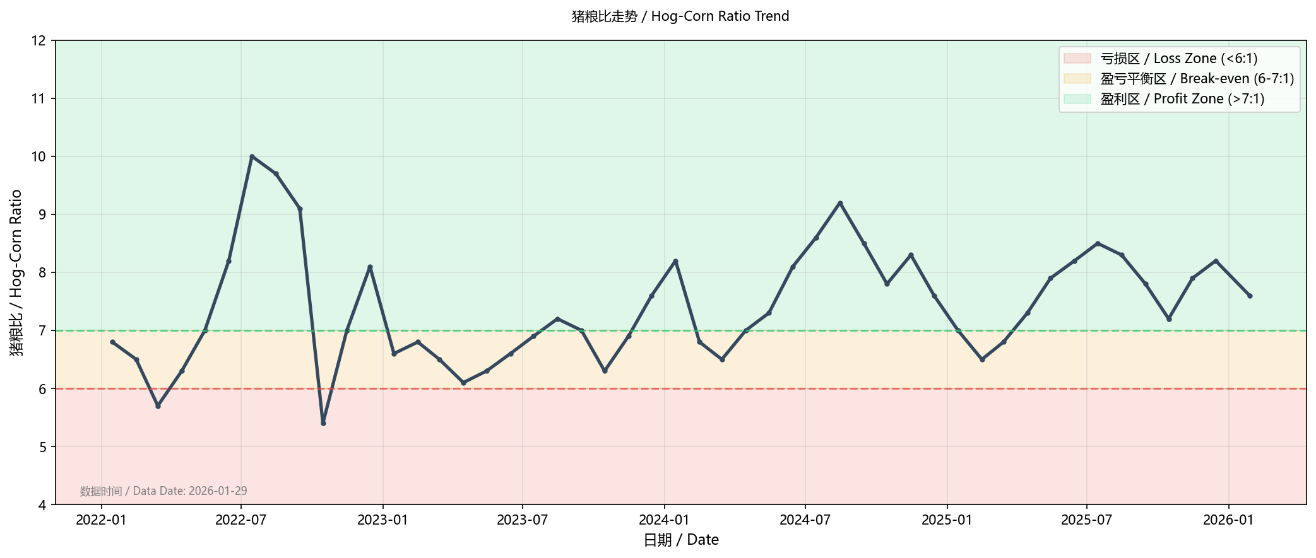
图: 猪粮比走势
猪粮比 | 状态 | 养殖行为 | 对豆粕需求
> 9:1 | 高利润 | 大量补栏 | 需求增加 ↑
7-9:1 | 正常盈利 | 正常补栏 | 需求稳定 →
6-7:1 | 盈亏平衡 | 谨慎观望 | 需求稳定 →
< 6:1 | 亏损 | 淘汰产能 | 需求下降 ↓

当前状态（请查询以下渠道获取实时数据）：
• 猪粮比：https://www.cofeed.com/pig/ （走势图表栏目）
• 养殖利润：https://www.cofeed.com/pig/produce-profit.html
• 能繁母猪：农业农村部每月公布 https://www.moa.gov.cn/
• 数据解读：猪粮比>7盈利，<6亏损；能繁母猪回升预示未查豆粕需求增加

2.4 养殖利润走势
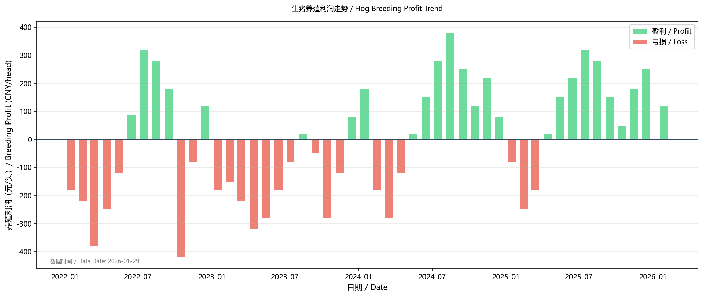
图: 养殖利润

2.5 禽类与其他需求
除生猪外，豆粕需求还来自：
养殖品种 | 豆粕需求占比 | 特点
蛋鸡 | ~15% | 存栏相对稳定
肉鸡 | ~12% | 周期短（45天）
水产 | ~8% | 季节性明显（夏季高）
牛羊 | ~5% | 占比小但稳定

2.6 季节性规律
豆粕需求存在明显的季节性：
季节 | 需求特点 | 说明
春节前(12-1月) | 旺季 | 生猪出栏高峰
春节后(2-3月) | 淡季 | 补栏恢复期
夏季(6-8月) | 平淡 | 高温抑制养殖
秋季(9-11月) | 旺季 | 备货+出栏增加

第三部分：当前供需研判（2026年1月）
数据截止日期：2026年1月29日，来源：（东方财富、新浪财经、猪网）

3.1 当前市场数据一览
指标 | 最新值 | 判断 | 数据来源
豆粕期货(M0) | 2782 元/吨 | 近一年低位 | 新浪财经
豆粕现货 | 2996 元/吨 | 基差 +214元 | 猪网
玉米现货 | 2339 元/吨 | 低位震荡 | 猪网
外三元生猪 | 12.73 元/kg | 春节前反弹 | 猪网
猪粮比 | 5.40:1 | 亏损区间 | 猪网
期货库存 | 3.34 万吨 | 正常水平 | 东方财富

3.2 供给端判断：宽松偏中性
因素 | 状态 | 分析
CBOT价格 | 1075-1080美分/蒲 | 处于USDA预测区间下沿，下跌空间有限
巴西产量 | 1.78亿吨（创纪录） | 利空：3-4月到港压力大
进口成本 | ~3600-3700元/吨（估算） | 当前期货贴水，有成本支撑
期货库存 | 3.34万吨 | 中性，无明显累库或去库
基差 | 现货升水214元 | 现货相对坚挺，近月有支撑

供给端结论：全球供应充足（巴西丰产），但CBOT已在低位，进口成本形成价格底部支撑。3-4月巴西到港高峰是主要压力窗口。

3.3 需求端判断：弱势但有边际改善

因素 | 状态 | 分析
猪粮比 | 5.40:1 | 低于6:1盈亏线，养殖亏损
生猪价格 | 12.73元/kg | 春节前小幅反弹，但仍处低位
养殖利润 | 亏损中 | 补栏意愿低迷，产能去化进行中
季节性 | 春节前 | 出栏高峰，饲料需求尚可

需求端结论：养殖端深度亏损（猪粮比5.4），产能去化仍在进行。短期春节备货支撑需求，但中期补栏动力不足，需求偏弱。

3.4 综合研判：震荡偏弱
核心矛盾：
• 利空：巴西创纪录丰产 + 养殖端持续亏损
• 利多：CBOT低位有支撑 + 现货基差坚挺 + 产能去化持续
供需平衡判断：
维度 | 评分 | 说明
供给压力 | ★★★☆☆ (3/5) | 全球宽松，但已price in
需求强度 | ★★☆☆☆ (2/5) | 养殖亏损，需求偏弱
库存状态 | ★★★☆☆ (3/5) | 中性，无明显矛盾
综合评级 | 中性偏空 | 震荡为主，下有支撑上有压力

价格区间预判（豆粕主力合约）：
• 支撑位：2650-2700 元/吨（进口成本支撑）
• 压力位：2900-3000 元/吨（供应压力+需求疲弱）
• 核心运行区间：2700-2900 元/吨

第四部分：投资策略建议

4.1 当前操作建议：观望为主，逢低关注
基于上述供需分析，当前市场处于一个比较纠结的位置。
从供给看，巴西1.78亿吨的创纪录产量将在3-5月集中到港，这是确定性的压力。从需求看，猪粮比只有5.4，养殖端还在亏损，补栏意愿很弱，豆粕需求短期难有起色。供需两端都偏利空，价格向上的动力不足。
但往下看空间也有限。美豆已经跌到1075美分，接近成本区间，进口成本对国内价格形成托底。现货升水200多元，说明现货端并不弱。
综合下来，我的判断是：短期观望，不急于入场。当前是春节前后的平淡期，可以等3-4月巴西到港压力释放后再做判断。如果届时猪粮比能回到6以上、能繁母猪环比企稳，需求端出现改善迹象，再考虑逢低布局。
另外要关注的是大宗商品的整体走势。豆粕作为商品的一员，如果原油、有色等大宗出现系统性上涨，农产品很难独善其身。2021年的商品牛市就是例子，即便基本面没有明显改善，也可能被整体行情带起来。这种宏观层面的变化需要保持关注。

4.2风险提示
风险类型 | 具体内容 | 影响程度
供应超预期 | 巴西产量上调、到港超预期 | ⭐⭐⭐
需求恶化 | 非洲猪瘟反复、养殖深度亏损 | ⭐⭐⭐⭐
汇率波动 | 人民币贬值推升进口成本 | ⭐⭐
政策变化 | 中美贸易关系、收储政策 | ⭐⭐

数据来源与工具

主要数据源
数据类型 | 中文来源 | 英文/官方来源
CBOT价格 | TradingView中文 | CME Group (cmegroup.com)
USDA报告 | 天下粮仓、中华粮网 | USDA官网 (usda.gov/oce/commodity/wasde)
进口成本 | 我的农产品网 | AgriCensus
压榨利润 | 天下粮仓 | -
库存数据 | 我的农产品网 | -
能繁母猪 | 农业农村部 | USDA Attaché Reports
猪价 | 涌益咨询、卓创资讯 | -
巴西产量 | 天下粮仓(翻译) | CONAB (conab.gov.br)

重要报告获取
USDA报告（英文原版）：
• WASDE月报
• 油籽专项
• PSD数据库
其他重要来源：
• 巴西CONAB
• CFTC持仓

重要报告日历
报告 | 发布日期 | 来源 | 获取方式
USDA WASDE | 每月10-12日 | USDA | 官网PDF + 中文网站翻译
种植意向 | 3月31日 | USDA | 同上
种植面积 | 6月30日 | USDA | 同上
巴西产量 | 每月 | CONAB | 官网 + 天下粮仓翻译
农业农村部存栏 | 每月中旬 | 农业农村部 | 官网公告
海关进出口 | 每月中旬 | 海关总署 | 官网数据

本文数据来源：
- 国内数据（示例）：压榨利润、库存、能繁母猪等数据为示例框架，实际请查询天下粮仓、我的农产品网、农业农村部等数据源

免责声明：本文仅供学习交流，不构成投资建议。投资有风险，入市需谨慎。

